TIN, BÀI GỬI BAN BIÊN TẬP
TRANG CẢI CÁCH HÀNH CHÍNH TỈNH LÂM ĐỒNG
TÀ ĐÙNG: ĐƯA CẢI CÁCH HÀNH CHÍNH ĐẾN TẬN THÔN, BON, LẤY SỰ HÀI LÒNG CỦA NGƯỜI DÂN LÀM THƯỚC ĐO
Với địa bàn rộng, dân cư phân tán và phần lớn là đồng bào dân tộc thiểu số, UBND xã Tà Đùng đang triển khai đồng bộ nhiều mô hình, sáng kiến cải cách hành chính theo hướng chủ động đưa dịch vụ công, chính sách an sinh và kỹ năng số đến gần người dân. Cách làm mới không chỉ giảm thời gian, chi phí đi lại mà còn góp phần xây dựng chính quyền thân thiện, hiện đại, phục vụ và không để ai bị bỏ lại phía sau.

Mô hình “Trung tâm Phục vụ hành chính công lưu động” được UBND xã Tà Đùng triển khai nhằm đưa dịch vụ công đến gần người dân.
Xã Tà Đùng được thành lập trên cơ sở sáp nhập xã Đắk Som và xã Đắk R’măng, có diện tích tự nhiên hơn 531 km², dân số 24.170 người; đồng bào dân tộc thiểu số chiếm khoảng 81%. Toàn xã có 16 thôn, bon, dân cư sinh sống phân tán; một số địa bàn cách trung tâm xã hơn 40 km. Điều kiện địa lý, giao thông và khả năng tiếp cận công nghệ chưa đồng đều khiến nhiều người dân, nhất là người cao tuổi, người khuyết tật, hộ nghèo và người ở vùng xa, còn gặp khó khăn khi thực hiện thủ tục hành chính.
Từ thực tiễn đó, năm 2026, UBND xã Tà Đùng xác định cải cách hành chính phải bắt đầu từ nhu cầu cụ thể của người dân, chuyển mạnh từ tư duy “người dân tìm đến cơ quan hành chính” sang “cơ quan hành chính chủ động tìm đến người dân”. Nhiều mô hình được triển khai theo hướng liên thông giữa cải cách thủ tục hành chính, chuyển đổi số, an sinh xã hội và chăm sóc cộng đồng.
“Gần dân hơn, sát dân hơn, phục vụ Nhân dân nhanh hơn, tốt hơn.”

Đưa Trung tâm Phục vụ hành chính công về tận cơ sở
Mô hình “Trung tâm Phục vụ hành chính công lưu động” là một trong những điểm nhấn của xã Tà Đùng. Thay vì chỉ tiếp nhận hồ sơ tại trụ sở, đội ngũ cán bộ, công chức, viên chức mang theo máy tính, máy in, điện thoại thông minh, đường truyền Internet và tài liệu hướng dẫn để luân phiên phục vụ tại các thôn, bon, nhà văn hóa và điểm sinh hoạt cộng đồng, ưu tiên khu vực xa trung tâm.
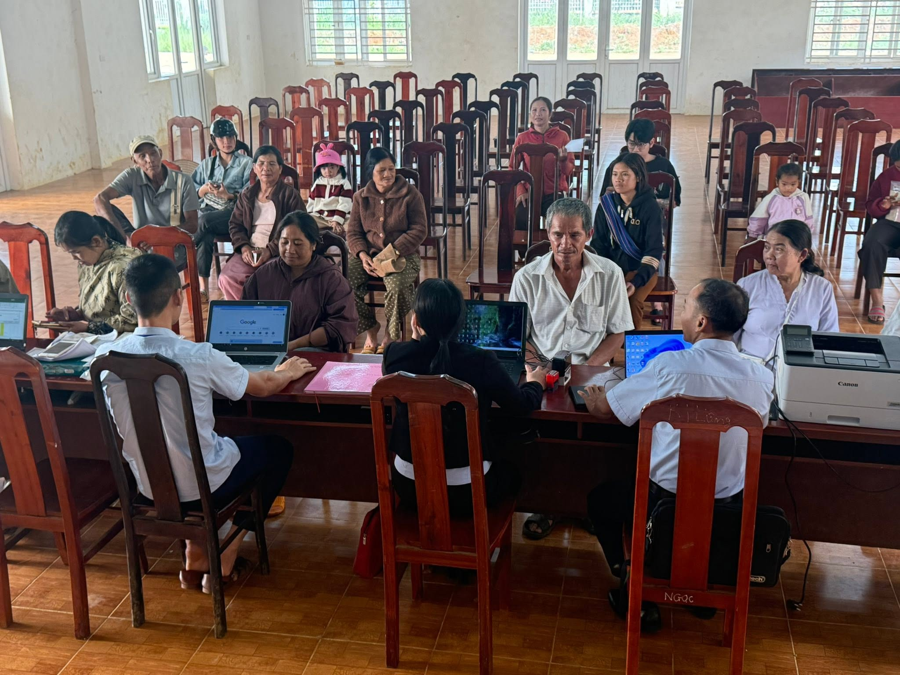
Cán bộ, công chức trực tiếp hướng dẫn, tiếp nhận và hỗ trợ người dân hoàn thiện hồ sơ ngay tại địa bàn dân cư.
Tại các điểm lưu động, người dân được tuyên truyền về lợi ích của dịch vụ công trực tuyến; hướng dẫn tạo, sử dụng tài khoản định danh điện tử VNeID mức độ 2; thực hiện thanh toán trực tuyến; nộp hồ sơ, theo dõi tiến độ và nhận thông báo xử lý hồ sơ trên môi trường điện tử. Với phương châm “cầm tay chỉ việc”, cán bộ hỗ trợ từng thao tác để người dân không chỉ hoàn thành hồ sơ trước mắt mà còn hình thành kỹ năng tự sử dụng dịch vụ số trong những lần tiếp theo.
Các thủ tục được ưu tiên gồm tư pháp - hộ tịch, chứng thực, bảo trợ xã hội, đăng ký hộ kinh doanh và một số thủ tục đất đai. Hoạt động được bố trí vào ngày cuối tuần, tạo điều kiện cho người dân bận lao động trong tuần vẫn có thể tiếp cận dịch vụ. Sau từng đợt, xã tổng hợp số lượng hồ sơ, khảo sát mức độ hài lòng, ghi nhận vướng mắc và điều chỉnh phương thức phục vụ cho phù hợp với từng khu vực dân cư.
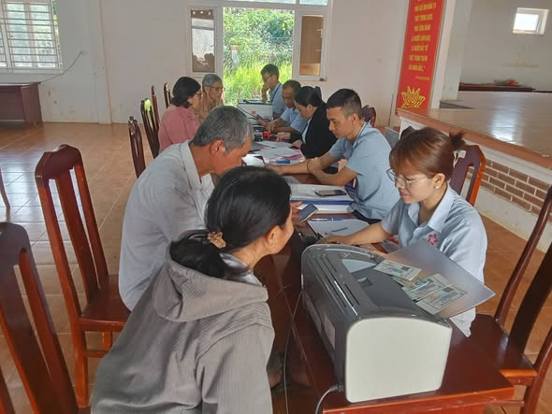
Người dân được hỗ trợ thao tác trên môi trường điện tử, giảm thời gian, chi phí đi lại và hạn chế hồ sơ phải bổ sung nhiều lần.
“Hồ sơ đến tận thôn, chính sách đến tận người dân”
Tinh thần chủ động phục vụ tiếp tục được cụ thể hóa qua mô hình “Bảo trợ xã hội lưu động - Hồ sơ đến tận thôn, chính sách đến tận người dân”. Tổ công tác phối hợp với trưởng thôn, bon, Công an xã, Trạm Y tế, Mặt trận và các đoàn thể rà soát người đang hưởng trợ cấp, người có nguy cơ bị bỏ sót chính sách và những trường hợp biến động thông tin.
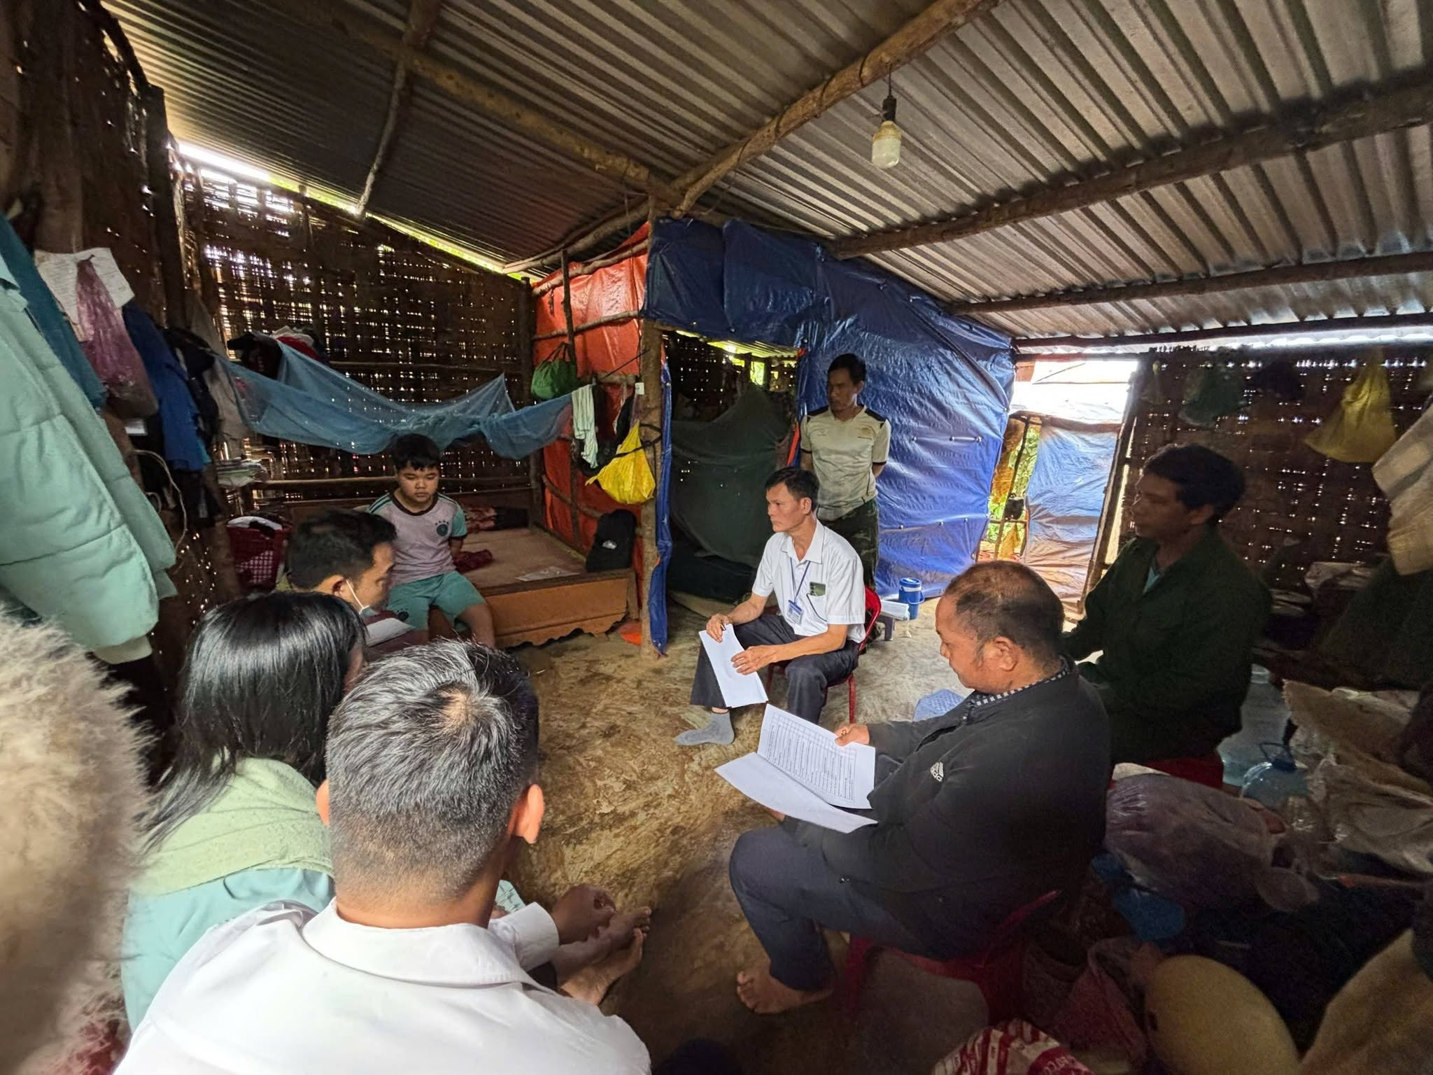
Tổ công tác rà soát, hướng dẫn thủ tục bảo trợ xã hội tại hộ gia đình ở địa bàn xa trung tâm.
Đối với người cao tuổi, người khuyết tật nặng, người bệnh, trẻ em có hoàn cảnh đặc biệt hoặc người không có khả năng tự đi lại, cán bộ trực tiếp đến hộ gia đình để hướng dẫn kê khai, kiểm tra thành phần hồ sơ, chụp hoặc quét giấy tờ, cập nhật mã định danh cá nhân và thông tin cư trú. Hồ sơ đủ điều kiện được tiếp nhận, số hóa; trường hợp còn thiếu được hướng dẫn rõ ràng, tránh phát sinh giấy tờ ngoài quy định.
Kết quả giải quyết được trả linh hoạt tại Trung tâm Phục vụ hành chính công xã, qua dịch vụ bưu chính, tại điểm lưu động kỳ sau hoặc tại nhà đối với trường hợp đặc biệt khó khăn. Cách làm này giúp giảm số lần đi lại, hạn chế hồ sơ sai, thiếu; đồng thời hỗ trợ xã làm sạch dữ liệu bảo trợ xã hội, phục vụ quản lý và chi trả chính sách kịp thời, đúng đối tượng.
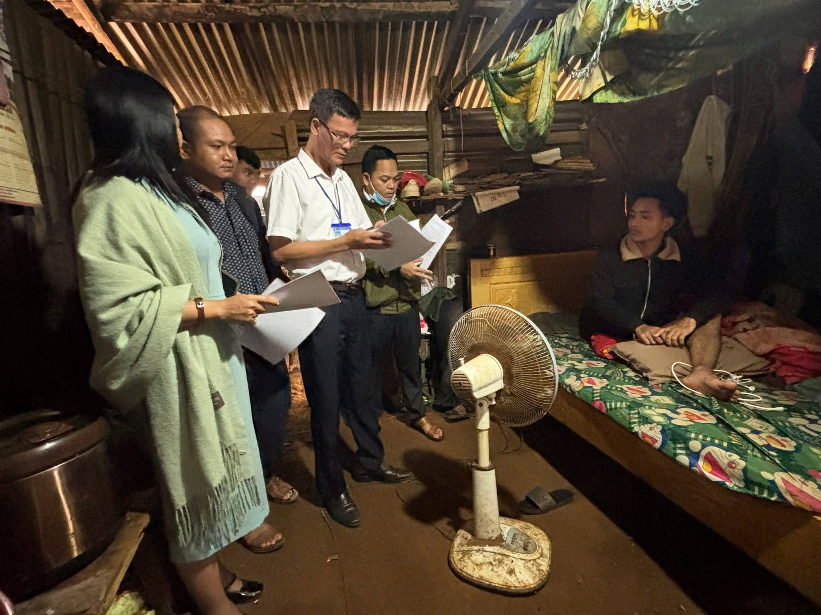
Việc hỗ trợ được thực hiện tận nhà đối với người yếu thế, người gặp khó khăn trong đi lại và tiếp cận thủ tục hành chính.
Chuyển đổi số từ hồ sơ địa chính đến kỹ năng công dân số
Trong 6 tháng cuối năm 2026, xã Tà Đùng triển khai sáng kiến ứng dụng chuyển đổi số trong quản lý hồ sơ địa chính. Mục tiêu đặt ra là số hóa 100% hồ sơ địa chính hiện có tại UBND xã, xây dựng cơ sở dữ liệu điện tử dùng chung và rút ngắn tối thiểu 50% thời gian tra cứu hồ sơ. Các sổ mục kê, sổ địa chính, sổ cấp giấy chứng nhận, hồ sơ biến động đất đai được rà soát, quét, phân loại theo thôn, bon, tờ bản đồ và chủ sử dụng đất; đồng thời thiết lập quy trình tiếp nhận, cập nhật, đối chiếu, lưu trữ, khai thác và sao lưu dữ liệu.
Việc số hóa không chỉ hỗ trợ cán bộ tra cứu nhanh, thống kê chính xác, giảm nguy cơ thất lạc hồ sơ mà còn nâng cao tính công khai, minh bạch trong giải quyết thủ tục đất đai. Người dân được hướng dẫn nộp hồ sơ trực tuyến, tra cứu thông tin và sử dụng các tiện ích số phù hợp với điều kiện thực tế.
Song song đó, từ ngày 01/6 đến 31/8/2026, xã triển khai “Chiến dịch Mùa hè số cùng VNeID”, huy động lực lượng Công an, đoàn viên thanh niên và Tổ công nghệ số cộng đồng tham gia các đội hình hướng dẫn công dân số; hỗ trợ kích hoạt, sử dụng VNeID; tuyên truyền dịch vụ công trực tuyến; hỗ trợ cấp căn cước, định danh điện tử cho học sinh; khảo sát vướng mắc và hướng dẫn học tập trên nền tảng “Bình dân học vụ số”.

Chiến dịch “Mùa hè số cùng VNeID” góp phần lan tỏa kỹ năng số và dịch vụ công trực tuyến trong cộng đồng.
Cải cách hành chính gắn với chăm lo đời sống Nhân dân
Quan điểm lấy người dân làm trung tâm còn được thể hiện qua sự phối hợp giữa các cơ quan, đơn vị trong cung cấp dịch vụ thiết yếu tại cộng đồng. Trạm Y tế xã Tà Đùng tổ chức khám sức khỏe định kỳ cho trẻ từ 0 đến dưới 6 tuổi tại các trường mầm non và các điểm cộng đồng, giúp phụ huynh thuận lợi đưa trẻ đi khám, phát hiện sớm các vấn đề sức khỏe và được tư vấn chăm sóc phù hợp.

Trạm Y tế xã Tà Đùng tổ chức khám sức khỏe định kỳ cho trẻ từ 0 đến dưới 6 tuổi tại trường học và cộng đồng.
Dù không phải là thủ tục hành chính, những hoạt động phục vụ tại cơ sở cho thấy sự chuyển biến rõ trong phương thức điều hành: cán bộ chủ động xuống địa bàn, phối hợp liên ngành, cung cấp thông tin dễ hiểu, tiếp nhận phản ánh và giải quyết nhu cầu chính đáng của người dân ngay từ cơ sở. Đây cũng là nền tảng quan trọng để củng cố niềm tin, nâng cao mức độ hài lòng và tạo sự đồng thuận trong quá trình xây dựng chính quyền số.
Lấy kết quả phục vụ làm tiêu chí thi đua
Phong trào thi đua “Đẩy mạnh cải cách hành chính nhà nước trên địa bàn xã Tà Đùng, giai đoạn 2026 - 2030” đặt ra yêu cầu đánh giá bằng kết quả và chỉ số cụ thể, tránh hình thức. Xã phấn đấu Chỉ số cải cách hành chính hằng năm đạt trên 85%, đến năm 2030 đạt trên 90%; mức độ hài lòng của người dân, doanh nghiệp trong tiếp nhận và giải quyết thủ tục hành chính đạt tối thiểu 98%, riêng các lĩnh vực đất đai, xây dựng, đầu tư đạt tối thiểu 95%.
Để đạt mục tiêu này, UBND xã tiếp tục siết chặt kỷ luật, kỷ cương hành chính; công khai đầy đủ thủ tục; đẩy mạnh ứng dụng công nghệ thông tin, trí tuệ nhân tạo và chuyển đổi số; kịp thời phát hiện, biểu dương, nhân rộng mô hình mới, cách làm hay. Trọng tâm của mọi giải pháp vẫn là giảm phiền hà, rút ngắn thời gian, nâng cao chất lượng phục vụ và bảo đảm người dân ở vùng xa, người yếu thế được tiếp cận dịch vụ công bình đẳng, thuận lợi.
Từ Trung tâm Phục vụ hành chính công lưu động, bảo trợ xã hội tận nhà, số hóa hồ sơ địa chính đến Chiến dịch Mùa hè số cùng VNeID, Tà Đùng đang từng bước hình thành một nền hành chính gần dân, chủ động và bao trùm. Những mô hình này là minh chứng cho quyết tâm biến cải cách hành chính thành công việc thường xuyên, cụ thể, có thể đo đếm bằng sự thuận tiện và hài lòng của Nhân dân.
Tin, ảnh: Nguyễn Trọng Thu - chuyên viên Phòng Văn hóa – Xã hội xã Tà Đùng.

